**LAB 3**

**Apellidos y Nombres:** Escobar Soto Jhordan Manuel

**Kubernetes Certification Challenge**

**Kubernetes Certification Practice Check 1: Created Specified Deployment**

Cree un despliegue llamado chk1 en el espacio de nombres cal. Utilice la imagen nginx:1.15.12-alpine y establezca el número de réplicas en 3. Por último, asegúrese de que el límite del historial de revisiones esté establecido en 50.

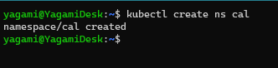**Creamos el Namespace cal:**

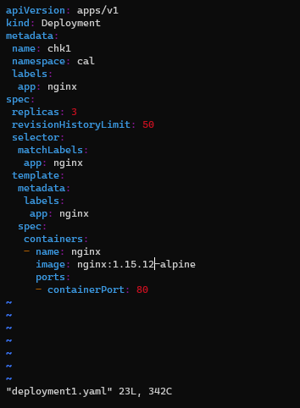**Codeamos el Deployment Chk1:**

**Generamos el Deployment Chk1:**

**Se adjunta manifiesto del Deployment-nginx:**

**Kubernetes Certification Practice Check 2: Resolve Configuration Issues**

Se supone que el despliegue del sitio en el espacio de nombres pwn está expuesto a los clientes fuera del clúster Kubernetes por el servicio sitelb. Sin embargo, las solicitudes enviadas al servicio no llegan a los pods del despliegue. Resuelva el problema de configuración del servicio para que las solicitudes enviadas al servicio lleguen a los pods del despliegue.

**Creamos el Namespace pwn:**

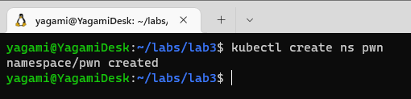

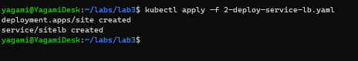**Aplicamos el site (Deployment) y el service (LoadBalancer):**

**Validamos la creación y Validamos que el servicio LoadBalancer redireccione el tráfico a los Pods:**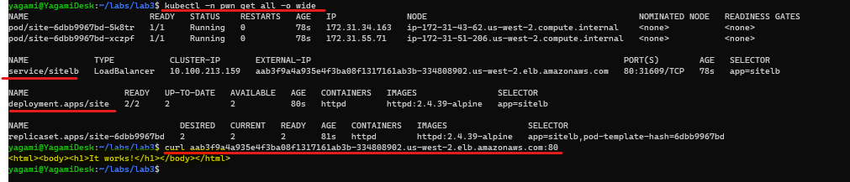

**Se adjunta manifiesto de Site (Deployment) y Service (LoadBalancer):**



**Kubernetes Certification Practice Check 3: Highest CPU Pod**

Escriba el nombre del pod en el espacio de nombres zz8 que consume más CPU en /home/ubuntu/hcp001. El contenido del archivo debe ser sólo el nombre del Pod y nada más.

**Creamos el Namespace zz8:**



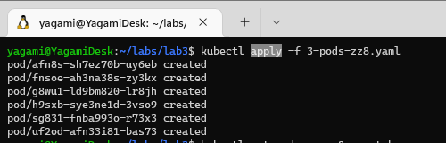**Aplicamos y Generamos la Lista de Pods:**

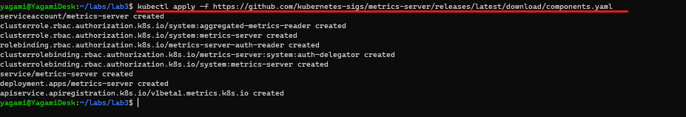**Validamos que Pod consume más CPU para ello usamos el servidor de métricas: metrics-server:**

**Validamos que el Pod que más CPU consume es: fnsoe-ah3na38s-zy3kx**

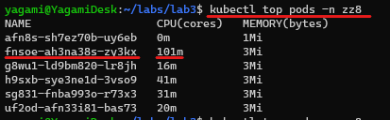

**Se adjunta manifiesto del Listado de Pods en el namespace zz8:**

**Kubernetes Certification Practice Check 4: Pod Secret**

En el espacio de nombres sjq, crea un secreto llamado xh8jqk7z que almacena un secreto genérico con la clave tkn y el valor hy8szK2iu. Cree un pod llamado servidor utilizando la imagen httpd:2.4.39-alpine y dé al contenedor del pod acceso a la clave tkn en el secreto xh8jqk7z a través de una variable de entorno llamada SECRET_TKN.

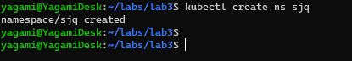**Creamos el Namespace sjq:**

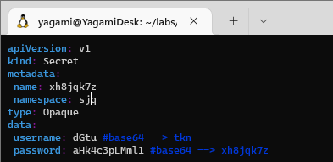**Aplicar el Secreto:**



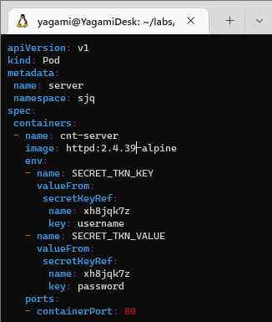**Aplicar el Pod:**



**Validamos conectándonos al Pod y listando sus variables de entorno:**

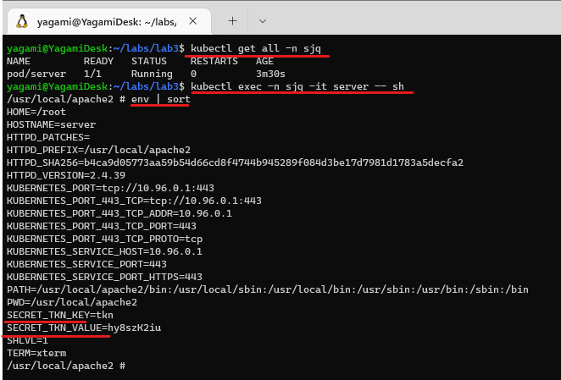

**Se adjunta manifiestos de Secret y Pod:**

